Технический райдер группы на выезде.

Moscow HooK

Звук
P.A. Specifications. Суммарная мощность Р.А. системы из расчета на 1000 мест должна быть не менее 6 kW.

- Одна мониторная линия (Количество и мощность рассчитывается исходя из параметров сцены)

- Стойка для нашего радио микрофона. (Желательно прямая)

- Розетки на сцене (как на стейдж плане)

- 3 свободных канала в основном пульте FOH, выделенных специально для нашего коллектива, которые никто не должен использовать, кроме нас на этом мероприятии. Эти каналы нужны, для подключения нашего цифрового пульта.

- 3 провода XLR (Экслер). У сцены будет наш звуковой пульт, его надо будет подключить этими тремя XLR к главному пульту (FOH).

- Стойка гитарная

- Контакт по техническим вопросам +7(905)515-80-94 Михаил

Барабаны

не ниже профессиональной серии:

- 2 Kick (две бочки) 22" или 20"

- 1 Snare (стандарт)

- 2 Alt Tom (стандарт)

- 2 Flor Tom (один 16", второй 14" или 16" или 18”)

Стойки

- 3 стойки под тарелки,

- 1 стойка под snare,

- 1 стойка под Alt томы.

Тарелки

- стандартный сет (Crash, Ride, Hat) не ниже серий со сплавом B8 (типа Sabian B8, Piaste PST8)"

Микрофоны

- 7 микрофонов из барабанного набора (SHURE, AKG, SENNHEISER) + провода для них

ВАЖНО

Важно, чтобы на этих барабанах никто не играл на данном мероприятии до нашего выступления.

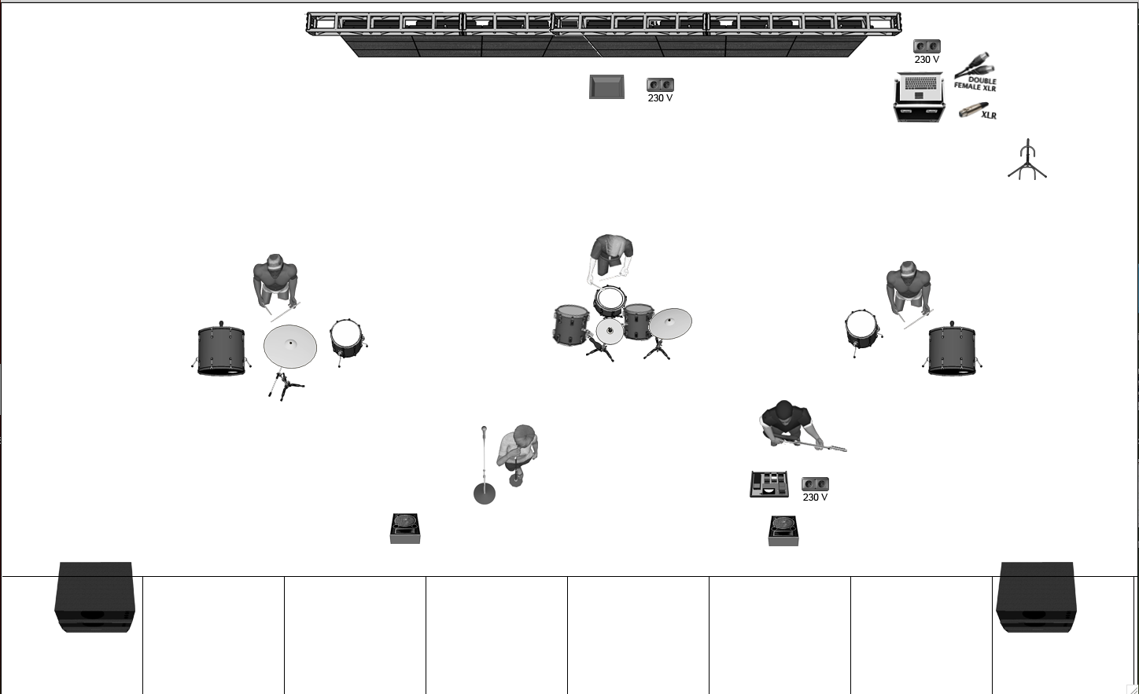
РАСПОЛОЖЕНИЕ на сцене (Stage plane)

